**龙华街道购买果皮箱项目询价公告**

**一、询价项目名称：**龙华街道购买果皮箱项目

**二、服务项目概况：**包括运输及安装

报价应包含维保期1年，含税费、运费以及龙华街道辖区内零星拆除旧果皮箱及安装新果皮箱费用。总套数820套。

**三、项目概况**：总预算102.5万元整，有意向与本单位合作的供应商可发送与项目有关的推广方案、报价单及意向书，我单位进行公开询价。

**四、采购****详情**

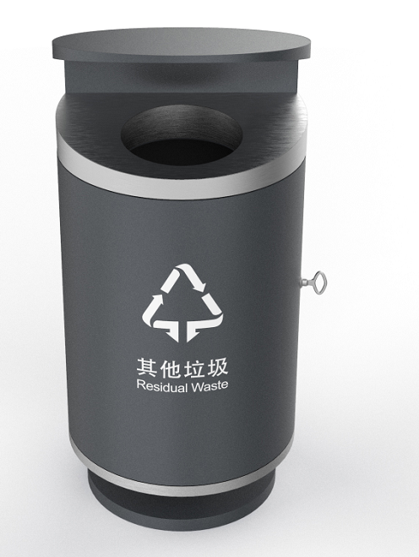

果皮箱480mm*1050mm。304#不锈钢1.0mm厚度装饰边;深灰色为不低于1.0mm厚度 304#不锈钢喷塑，底板不低于3.0mm304#不锈钢喷塑，底板上有盖板，304#不锈钢喷塑，美观;塑料（阻燃材料）内筒，规格是直不低于435mm*560mm，宽口直径不低于320mm，不带烟盅。此批货物不一次性安装，用于及时更换路面的破损果皮箱。

**五、项目结算：**以双方合同约定为准。

**六、供应商资格要求：**1.须具有独立法人资格；2.近三年内无行贿犯罪记录（承诺函格式自拟）；3.不接受联合体竞价。

**七、采购项目需要落实的政府采购政策：**无。

**八、重要提示：**

1.报价单内容可参照模板填写（详见附件）。符合资格的供应商在2021年3月25日至2021年4月1日下午17:00分前将报价单（含供应商资格要求资料并提供与本项目有关的推广方案）发送至以下邮箱：

深圳市龙华区龙华街道采购办：1213669299@qq.com

2.本公告期限: 2021年3月25日至2021年4月1日下午17:00分（5个工作日,公布当天不算）。

3.采购人有权对中标供应商就本项目资格条款要求提供的相关证明资料（原件）进行审查。供应商提供虚假资料被查实的，则面临被取消本项目报价资格、列入不良行为记录名单、三年内禁止参与本区政府采购活动的风险。

4.本询价公告及本项目招标文件所涉及的时间一律为北京时间。报价单位有义务在询价期间浏览深圳市千里招标代理有限公司官网（http://qlzbdl.com/），在深圳市千里招标代理有限公司官网上公布的与本项目有关的信息视为已送达各报价人。

**九、联系方式**

1.询价平台机构

单位：深圳市千里招标代理有限公司

详细地址：深圳市龙华区和平区21路振华时代广场8层802

邮编：518000

电话：0755-21070507

2.采购单位

单位名称：综合行政执法办公室（城市管理科）

详细地址：深圳市龙华区龙华街道人民路4247号

联系方式：0755-28141959

3.审核单位

单位名称：深圳市龙华区龙华街道党政综合办公室（财政）

详细地址：深圳市龙华区龙华街道人民路4247号

联系方式：0755-27702539